Hadoop的思想之源 --Google
Hadoop的起源
·Doug Cutting编写的java软件(Lucene),实现与Google类似的全 文搜索功能
·微缩版：Nutch
·Yahoo招安Doug Cutting及其项目
·2005年Hadoop正式引入Apache基金会
目前Hadoop所达到的高度
- 实现云计算的事实标准开源软件(云存储与计算)
- 包含数十个具有强大生命力的子项目
- 能在数千节点上运行，处理数据量和排序时间不断打破世界纪录

Hadoop子项目家族
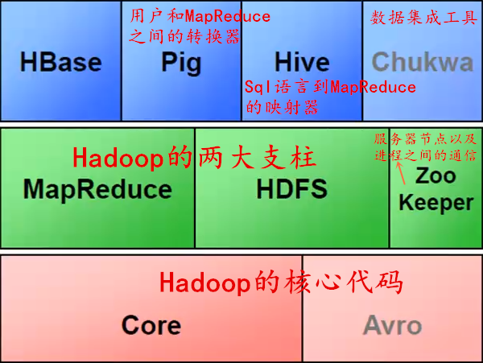
Hadoop的组成
·Hadoop Common(jar) - 是Hadoop的核心，包括文件系统、远程 调用RPC的序列化函数
·HDFS -提供高吞吐量的可靠分布式文件系统，是GFS的开源实现
·MapReduce -大型分布式数据处理模型，是Google MapReduce 的开源实现。映射/计算获取或分析数据
·其它相关组成：
- Pig
- Hbase
- Hive
- Zookeeper
- Sqoop
- Avro
- Chukwa
- Cassandra
Hadoop的架构 --物理图
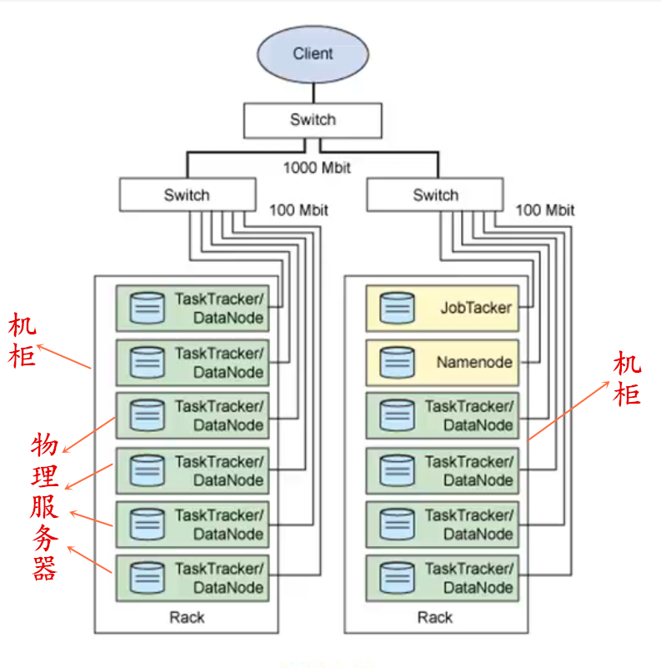

Hadoop的主从节点结构分解
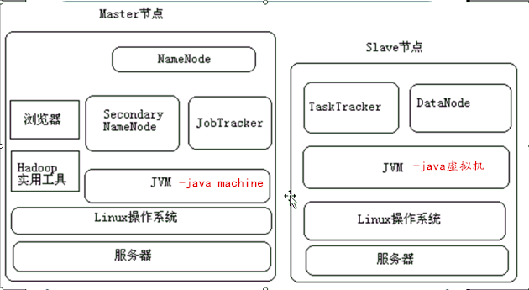
Hadoop各节点介绍（5）：
- NameNode
·HDFS的守护进程
·记录文件是如何分割成数据块以及这些数据块被存储到哪 些节点上
·对内存和I/O进行集中管理
·是个单点，发成故障将使集群崩溃(当NameNode崩溃时，辅助 名称结点不能自动切换)
- Secondary NameNode
·监控HDFS状态的辅助后台程序
·每个集群都有一个
·与NameNode进行通信，定期保存HDFS元数据快照
·当NameNode故障时可作为备用NameNode使用
- DataNode
·每个从服务器都运行一个
·负责把HDFS数据块读写到本地文件系统
- JobTracker
·用于处理作业(用户提交代码)的后台程序
·决定由哪些文件参与处理，然后切割task并分配结点
·监控task，重启失败的task(于不同的结点)
·每个集群都只有唯一一个JobTracker，位于Master结点
- TaskTracker
·位于Slave节点上与datanode结合(代码与数据一起的原则)
·管理各自结点上的task(由JobTracker分配)
·每个节点都只有一个tasktracker，但一个tasktracker可以 启动多个JVM，用于并行执行map或reduce任务
·与JobTracker交互
Hadoop体系下的分析手段
- 主流：java
- 轻量级的脚本语言：pig
- SQL技巧平稳过渡：Hive
- NoSQL：HBase

- 添加结点
- 在新节点安装好hadoop
- 把NameNode的相关配置文件复制到该节点
- 修改masters和slaves文件(所有结点)，增加该节点
- 设置ssh免密码登录
- 单独启动该节点上的DataNode和tasktracker
-- # hadoop-daemon.sh start datanode/tasktracker
6.运行start-balancer.sh进行数据负载均衡
- 审计日志
在conf/log4j.properties文件中的
log4j.logger.org.apache.hadoop.fs.FSNamesystem.audit=WARN改为 INFO可打开审计日志，则每个HDFS事件都会在NameNode的log中写入 一行记录
- 监控日志
调整log4j日志级别：在监控网页的url后加上/logLevel
-- http://namenode_ip:50070/logLevel
- 第三方工具 -- 关于hadoop的运维及控制
·Ganglia
·Chukwa
·Openstack
大数据时代
- 特征 3V -- Volume(海量) Variety(多样) Velocity(实时)
·海量 --数据量巨大，对TB PB数据级的处理已成为基本配置
·多样 --处理多样性的数据类型，结构化数据和非结构化数据，能处理 Web数据、语音数据、甚至是图像、视频数据
·实时 --在客户浏览页面，每次下订单的过程都会存在，都会对用户进 行实时的推荐，决策已经变得实时
- 系统需求
·High performance --高并发读写的需求
高并发、实时动态获取和更新数据
·Huge Storage --海量数据的高效率存储和访问的需求
海量用户信息的高效率实时存储和查询
·High Scalability && High Availability --高可扩展性和高可用 性的需求
需要拥有快速横向扩展能力、提供7*24小时不间断服务

